

BIENVENUE !

LIVRET D’ACCUEIL

Mise à jour : Janvier 2025

BIENVENUE !

Vous venez de vous inscrire à une session de formation proposée par
notre organisme de formation et nous vous en remercions !

Vous trouverez ci-après les informations nécessaires au bon déroulement
de votre parcours :

- HOPLA - L’organisme de formation
- L’offre de formation « catalogue »
- Notre engagement qualité
- Le Formateur/ La Formatrice
- Les méthodes pédagogiques
- Les moyens pédagogiques
- Accueil de stagiaires en situation de handicap
- Les moyens techniques
- La fiche d’informations logistique stagiaire
- Règlement interne

HOPLA - L’ORGANISME DE FORMATION

HOPLA est un organisme de formation domicilié :
48, rue Franklin – 68200 Mulhouse.
La déclaration d’activité d’organisme de formation est enregistrée
sous le numéro : 42 68 02413 68.

L’OFFRE DE FORMATION « CATALOGUE »

HOPLA, organisme de formation généraliste, est le spécialiste des formations
sur-mesure, adaptées aux besoins de nos clients et de nos stagiaires.
Nous travaillons avec un large réseau de formateurs experts dans différents domaines, ce qui nous permet de répondre à des besoins très diversifiés.
Par exemple :
- Création d’entreprise
- Gestion d’entreprise
- Relations et négociations commerciales
- Communication
- Informatique
- Ressources humaines
- Etc.

Le catalogue de formation est actualisé sur le site www.hopla.la.
Nos formations s’effectuent en présentiel.

Nous adaptons les formations en cas de règles sanitaires spécifiques.
Dans ce cas, certains modules ou certaines formations peuvent avoir lieu en visioconférence, si les normes sanitaires en vigueur empêchent le présentiel.

NOTRE ENGAGEMENT QUALITE

HOPLA répond à l’ensemble des critères du décret qualité des formations.
Les critères qualité visés par HOPLA sont, notamment, les suivants :
- L’identification précise des objectifs de la formation et son adaptation au public formé,
- L’adaptation des dispositifs d’accueil, de suivi pédagogique
et d’évaluation aux publics de stagiaires,
- L’adéquation des moyens pédagogiques, techniques et d’encadrement à l’offre de formation,
- La qualification professionnelle et la formation continue
du personnel chargé des formations,
- Les conditions d’information du public sur l’offre de formation,
ses délais d’accès et les résultats obtenus,
- La prise en compte des appréciations rendues par les stagiaires.

- L’évaluation de la qualité de la formation :
- Lors de la session, chaque stagiaire est évalué à la fin grâce à un référentiel de compétences.
- Nous demandons également à l’apprenant remplir un questionnaire de satisfaction sur l’ensemble de la formation.
- Un questionnaire d’évaluation des apports de la formation sur le poste de travail est remis à chaque apprenant en fin de formation et à retourner deux mois après la fin de formation. Cela nous permet d’envisager, ensemble, les besoins en formation complémentaires ou supplémentaires.
- Une attestation de fin de formation est remise à chaque apprenant. Elle indique le niveau d’acquisition des connaissances suite à l’évaluation sommative, si prévue par le programme.

Vous recevez donc, en fin de formation :
- L’attestation de présence et d’évaluation de vos acquis
- L’attestation d’assiduité
- La copie de la feuille d’émargement, sur demande.

VOS FORMATEURS

Liste des formateurs HOPLA (màj : Janv 2025)

Positionnement stratégique  Virginie WETZEL  Marine PION  Communication  Julie FRIEDRICHS  Monique LEVY SCHEYEN  Axelle MADORE  Prospection commerciale  Virginie WETZEL | Préparation à la création d’entreprise  Jérôme ILTIS  Management /Qualité de vie  et des conditions de travail  Virginie WETZEL  Rebecca RAUSCHER

LES METHODES PEDAGOGIQUES

La démarche de formation s’appuie sur une méthodologie de travail associant apports théoriques, échanges, exercices d’application,
mise en situation, travail de groupe, feedback.
Dans cette perspective, les choix pédagogiques s’organisent autour
de plusieurs principes clés :
    - Un appui sur les pratiques et expériences des participants
et intervenants
    - Un ancrage dans la réalité́ du contexte de formation
    - La prise en compte des besoins de chacun pour se sentir inclus, compétents et appréciés
    - Une ambiance de confiance et d’authenticité́
    - L’engagement personnel de chaque participant.

LES MOYENS PEDAGOGIQUES

La documentation pédagogique est remise à l’apprenant, en papier ou
en version numérique. L’ensemble des moyens pédagogiques remis
à l’apprenant est encadré par le droit d’auteur
(Voir en annexe notice d’information sur le droit d’auteur)


ACCUEIL DE STAGIAIRES

EN SITUATION DE HANDICAP

Le référent handicap de HOPLA est à disposition des stagiaires en situation de handicap, pour échanger avec eux en amont de la formation, et identifier les éventuelles adaptations à effectuer de manière à ce qu’ils puissent
suivre la formation dans les meilleures conditions.

Contact du référent Handicap : Contact du référent Handicap local
Elodie BEYER Virginie Wetzel
contact@hopla.la

Sites internet de référence :

- AGEFIPH
https://www.agefiph.fr/articles/conseil-pratiques/creation d’entreprise-qui-peut-vous-aider
- Centre de réadaptation de Mulhouse
www.arfp.asso.fr
- Plan Régional d'Insertion des Travailleurs Handicapés en Alsace, Champagne, Ardennes et Lorraine (PRITH)
https://prith-grandest.fr

LES MOYENS TECHNIQUES

Nos formations sont dispensées sur site client ou dans nos locaux.
Nous disposons de deux salles de formation claires et agréables de 25m2.
Nous disposons par ailleurs de 3 bureaux pouvant être mis à disposition
pour du travail en petits groupes, si la formation le nécessite.
Les salles de formation sont équipées du matériel suivant :
- Tables et chaises
- Paperboard et feutres
- Tableau blanc magnétique
- Vidéoprojecteur HDMI ou VGA
- Wi-Fi
- Espace attente et détente
- Le parking est facile sur la Place Franklin,
juste à côté de nos locaux.

Nous sommes également équipés
- D’imprimantes, de copieurs et de scanners

INFORMATIONS LOGISTIQUES

En cas de formation organisée au sein de l’entreprise cliente,
les informations pratiques (lieu, accès, etc.) sont transmises
par l’entreprise aux salariés stagiaires.

En cas de formation organisée chez HOPLA, les informations pratiques
sont les suivantes :

HOPLA
48, rue Franklin – 68200 Mulhouse
Tel : 03 89 51 38 55
Mail : contact@hopla.la

Parking : place Franklin (payant)
Ou Parking du marché (gratuit les jours où il n’y a pas marché)

Accès en transport en commun :
Tram / arrêt mairie ou porte jeune, puis 5 minutes de marche

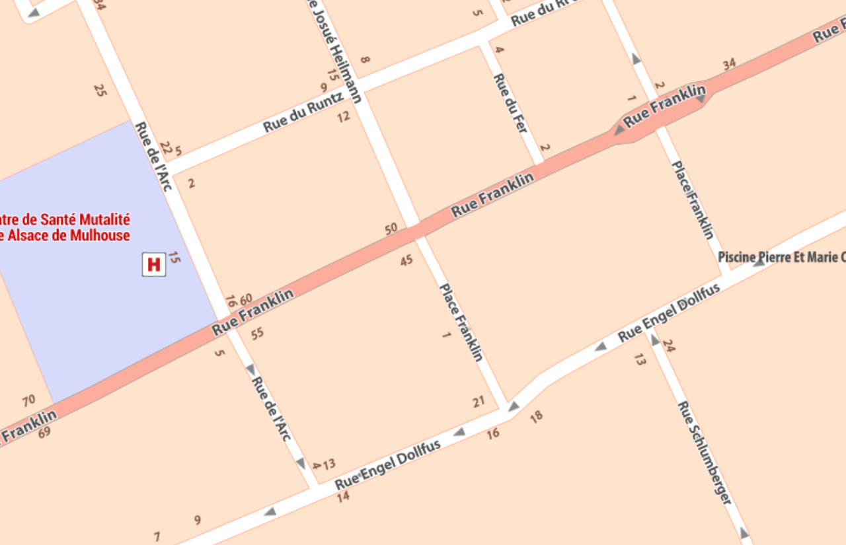
48, rue Franklin (face à la place Franklin

Si le module de formation se déroule sur la journée complète :
une cuisine est à votre disposition pour vous poser et prendre
un déjeuner froid tiré du sac. De même, vous trouverez plusieurs restaurants dans le quartier (moins de 5 minutes de marche) ou
dans le centre de Mulhouse (15 minutes de marche).

REGLEMENT INTERNE

Le présent règlement est établi conformément aux dispositions des articles L.6352-3 et L.6352-4 et R.6352-1 à R.6352-15 du Code du travail.
Il s’applique à tous les stagiaires, et ce pour la durée de la formation suivie.

Article 1 : Personnel assujetti
Le présent règlement s’applique à tous les stagiaires.
Chaque stagiaire est censé accepter les termes du présent contrat lorsqu’il suit une formation dispensée par HOPLA.

Article 2 : Conditions générales
Toute personne en formation doit respecter le présent règlement pour toutes
les questions relatives à l’application de la réglementation en matière d’hygiène
et de sécurité, ainsi que les règles générales et permanentes relatives à la discipline.
En cas de formation hors des locaux de HOPLA, les consignes relatives à la sécurité
des personnes et du matériel, de même que les consignes d’utilisation des locaux
sont celles de l’entreprise qui accueille la formation.

Article 3 : Règles générales d’hygiène et de sécurité
Chaque stagiaire doit veiller à sa sécurité personnelle et à celle des autres en respectant, en fonction de sa formation, les consignes générales et particulières de sécurité
en vigueur sur les lieux de formation, ainsi qu’en matière d’hygiène.
Toutefois, conformément à l’article R.6352-1 du Code du Travail, lorsque la formation
se déroule dans une entreprise ou un établissement déjà doté d’un règlement intérieur, les mesures d’hygiène et de sécurité applicables aux stagiaires sont celles
de ce dernier règlement.
Par ailleurs, les stagiaires envoyés en entreprise dans le cadre d’une formation,
sont tenus de se conformer aux mesures d’hygiène et de sécurité fixées
par le règlement intérieur de l’entreprise.

Article 4 : Maintien en bon état du matériel
Chaque stagiaire a l’obligation de conserver en bon état le matériel qui lui est confié
en vue de sa formation. Les stagiaires sont tenus d’utiliser le matériel conformément
à son objet : l’utilisation du matériel à d’autres fins, notamment personnelles est interdite.
Suivant la formation suivie, les stagiaires peuvent être tenus de consacrer
le temps nécessaire à l’entretien ou au nettoyage du matériel.

Article 5 : Utilisation des machines et du matériel
Les outils et les machines ne doivent être utilisés qu’en présence d’un formateur
et sous surveillance.
Toute anomalie dans le fonctionnement des machines et du matériel et tout incident doivent être immédiatement signalés au formateur qui a en charge la formation suivie.

Article 6 : Consigne d’incendie
Les consignes d’incendie et notamment un plan de localisation des extincteurs
et des issues de secours sont affichés dans les locaux de l’organisme de manière
à être connus de tous les stagiaires.
Des démonstrations ou exercices sont prévus pour vérifier le fonctionnement du matériel de lutte contre l’incendie et les consignes de prévention d’évacuation.

Article 7 : Accident
Tout accident ou incident survenu à l’occasion ou en cours de formation
doit être immédiatement déclaré par le stagiaire accidenté ou les personnes témoins
de l’accident, au responsable de l’organisme.
Conformément à l’article R 6342-3 du Code du Travail, l’accident survenu au stagiaire pendant qu’il se trouve dans l’organisme de formation ou pendant qu’il s’y rend
ou en revient, fait l’objet d’une déclaration par le responsable du centre de formation auprès de la caisse de sécurité sociale.

Article 8 : Boissons alcoolisées
Il est interdit aux stagiaires de pénétrer ou de séjourner en état d’ivresse dans l’organisme de même que l’introduction de boissons alcoolisées est proscrite.

Article 9 : Interdiction de fumer
En application du décret n° 92-478 du 29 mai 1992 fixant les conditions d’application
de l’interdiction de fumer dans les lieux affectés à un usage collectif,
il est interdit de fumer dans les salles de cours et dans les ateliers.

Article 10 : Horaires – Absence et retards
Les horaires de formation sont fixés par la Direction ou le responsable de l’organisme
de formation et portés à la connaissance des stagiaires soit par voie d’affichage,
soit à l’occasion de la remise aux stagiaires du programme de formation.
Les stagiaires sont tenus de respecter ces horaires de formation sous peine
de l’application des dispositions suivantes :
- En cas d’absence ou de retard à la formation, les stagiaires doivent avertir
le formateur ou le secrétariat de l’organisme qui à en charge la formation
et s’en justifier. Par ailleurs, les stagiaires ne peuvent s’absenter pendant
les heures de formation, sauf circonstances exceptionnelles précisées
par la Direction ou le responsable de l’organisme de formation de l’organisme.
- Lorsque les stagiaires sont des salariés en formation dans le cadre
du plan de formation, l’organisme doit informer préalablement l’entreprise
de ces absences. Toute absence ou retard non justifié par
des circonstances particulières constitue une faute passible de sanctions disciplinaires.
- En outre, pour les stagiaires demandeurs d’emploi rémunérés par l’État
ou une région, les absences non justifiées entraîneront, en application
de l’article R 6341-45 du Code du Travail, une retenue de rémunération proportionnelle à la durée des dites absences.
- Par ailleurs, les stagiaires sont tenus de remplir ou signer obligatoirement
et régulièrement, au fur et à mesure du déroulement de l’action,
l’attestation de présence, et en fin de formation le bilan de formation ainsi que l’attestation de suivi de formation.

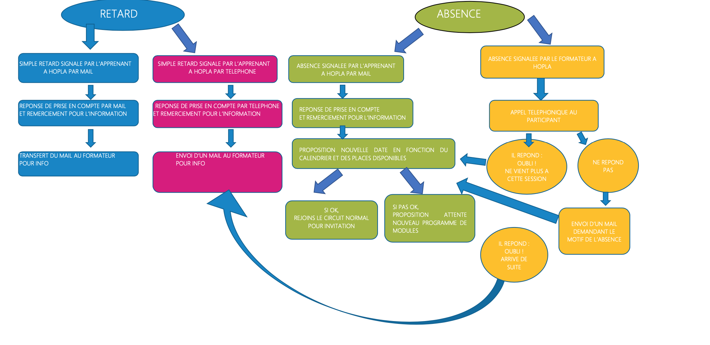

Article 11 : Accès à l’Organisme
Sauf autorisation expresse de la Direction ou du responsable de l’organisme
de formation, les stagiaires ayant accès à l’organisme pour suivre leur formation
ne peuvent :
- Y entrer ou y demeurer à d’autres fins.
- Y introduire, faire introduire ou faciliter l’introduction de personnes étrangères à l’organisme, ni de marchandises destinées à être vendues
au personnel ou aux stagiaires.

Article 12 : Tenue et comportement / Lutte contre les harcèlements et
les agissements sexistes
Les stagiaires sont invités à se présenter à l’organisme en tenue décente et à avoir
un comportement correct à l’égard de toute personne présente dans l’organisme.
En référence à :
- Harcèlement moral : Code du travail, article L1152-1 et
Code pénal, art. 222-33-2 et 222-33-2-2
- Harcèlement sexuel : Code du travail, art. L1153-1 et Code pénal, art. 222-33
- Agissements sexistes : Code du travail, art. L1142-2-1 et
Code pénal, art. 222-33 et 621-1, I (outrage sexiste)

Tout salarié, tout entrepreneur, toute personne en formation ou en stage, tout candidat, tout intervenant bénéficie et est garant :
- du Droit à la dignité
- de l’Égalité professionnelle entre les hommes et les femmes
- de Lutte contre les violences et le sexisme
- du droit à la Santé

Le harcèlement sexuel est le fait d’imposer à une personne, de façon répétée, des propos ou comportements à connotation sexuelle ou sexiste qui soit portent atteinte à sa dignité en raison de leur caractère dégradant ou humiliant, soit créent à son encontre
une situation intimidante, hostile ou offensante.
Nul ne doit subir d’agissement sexiste, défini comme tout agissement lié au sexe
d’une personne, ayant pour objet ou pour effet de porter atteinte à sa dignité
ou de créer un environnement intimidant, hostile, dégradant, humiliant ou offensant.
Tout acte signalé, suspecté, avéré donnera lieu à l’enregistrement d’un signalement,
aux entretiens prévus par les procédures et la mise en œuvre de sanctions internes
et déclaration aux autorités compétentes.
Contact des référentes « lutte contre le harcèlement sexuel et les agissements sexistes »
Elodie BEYER et Virginie WETZEL contact@hopla.la
En plus des contacts externes signalé sur le panneau « affichages obligatoires » (médecine du travail, Inspection du travail…).

Article 13 : Information et affichage
La circulation de l’information se fait par l’affichage sur les panneaux prévus à cet effet. La publicité commerciale, la propagande politique, syndicale ou religieuse sont interdites dans l’enceinte de l’organisme.

Article 14 : Responsabilité de l’organisme en cas de vol ou endommagement de biens personnels des stagiaires
L’organisme décline toute responsabilité en cas de perte, vol ou détérioration
des objets personnels de toute nature, déposés par les stagiaires dans son enceinte
(salle de cours, ateliers, locaux administratifs, parcs de stationnement, vestiaires …).

Article 15 : Sanction
Tout manquement du stagiaire à l’une des prescriptions du présent règlement intérieur pourra faire l’objet d’une sanction.
Constitue une sanction au sens de l’article R 6352-3 du Code du Travail toute mesure, autre que les observations verbales, prises par le responsable de l’organisme
de formation de l’organisme de formation ou son représentant, à la suite
d’un agissement du stagiaire considéré par lui comme fautif, que cette mesure soit
de nature à affecter immédiatement ou non la présence de l’intéressé dans la formation ou à mettre en cause la continuité de la formation qu’il reçoit.
Selon la gravité du manquement constaté, la sanction pourra consister :
- Soit en un avertissement,
- Soit en un blâme ou un rappel à l’ordre,
- Soit en une mesure d’exclusion définitive (il est rappelé que dans
la convention passée par l’organisme avec l’État ou la Région,
des dispositions particulières sont définies en cas d’application
des sanctions énoncées ci-dessus).
Les amendes ou autres sanctions pécuniaires sont interdites.
Le responsable de l’organisme de formation de l’organisme doit informer
de la sanction prise.
L’employeur, lorsque le stagiaire est un salarié bénéficiant d’une formation dans le cadre du plan de formation en entreprise.
L’employeur et l’organisme paritaire qui a pris à sa charge les dépenses de la formation, lorsque le stagiaire est un salarié bénéficiant d’une formation dans le cadre d’un congé de formation.

Article 16 : Procédure disciplinaire
Les dispositions qui suivent constituent la reprise des articles R 6352-4 à R 6352-8
du Code du Travail.
Aucune sanction ne peut être infligée au stagiaire sans que celui-ci ait été informé
au préalable des griefs retenus contre lui.
Lorsque le responsable de l’organisme de formation ou son représentant envisagent
de prendre une sanction qui a une incidence, immédiate ou non, sur la présence
d’un stagiaire dans une formation, il est procédé ainsi qu’il suit :
- Le responsable de l’organisme de formation ou son représentant convoque
le stagiaire en lui indiquant l’objet de cette convocation.
- Celle-ci précise la date, l’heure et le lieu de l’entretien. Elle est écrite
et est adressée par lettre recommandée ou remise à l’intéressé
contre décharge.
- Au cours de l’entretien, le stagiaire peut se faire assister par une personne
de son choix, stagiaire ou salarié de l’organisme de formation.
- La convocation mentionnée à l’alinéa précédent fait état de cette faculté.
Le responsable de l’organisme de formation ou son représentant indique
le motif de la sanction envisagée et recueille les explications du stagiaire.
Dans le cas où une exclusion définitive de la formation est envisagée et où
il existe un conseil de perfectionnement, celui-ci est constitué en commission de discipline, où siègent les représentants des stagiaires.
- Il est saisi par le responsable de l’organisme de formation ou son représentant après l’entretien susvisé et formule un avis sur la mesure d’exclusion envisagée.
- Le stagiaire est avisé de cette saisine. Il est entendu sur sa demande par
la commission de discipline. Il peut, dans ce cas, être assisté par une personne de son choix, stagiaire ou salarié de l’organisme. La commission de discipline transmet son avis au Directeur de l’organisme dans le délai d’un jour franc après sa réunion.
- La sanction ne peut intervenir moins d’un jour franc ni plus de quinze jours après l’entretien ou, le cas échéant, après la transmission de l’avis de la commission de discipline. Elle fait l’objet d’une décision écrite et motivée, notifiée au stagiaire sous la forme d’une lettre qui lui est remise contre décharge ou d’une lettre recommandée.
- Lorsque l’agissement a donné lieu à une sanction immédiate (exclusion,
mise à pied), aucune sanction définitive, relative à cet agissement ne peut être prise sans que le stagiaire ait été informé au préalable des griefs retenus contre lui et éventuellement que la procédure ci-dessus décrite ait été respectée.

Article 17 : Représentation des stagiaires
Dans les formations d’une durée supérieure à 200 heures, il est procédé simultanément
à l’élection d’un délégué titulaire et d’un délégué suppléant au scrutin uninominal
à deux tours, selon les modalités suivantes.
Tous les stagiaires sont électeurs et éligibles. Le scrutin a lieu, pendant les heures
de la formation, au plus tôt vingt heures et au plus tard quarante heures après le début
de la formation.
Le responsable de l’organisme de formation a à sa charge l’organisation du scrutin, dont il assure le bon déroulement. Il adresse un procès-verbal de carence, transmis au préfet de région-territorialement compétent, lorsque la représentation des stagiaires ne peut être assurée.
Les délégués sont élus pour la durée de la formation. Leurs fonctions prennent fin lorsqu’ils cessent, pour quelque cause que ce soit, de participer à la formation.
Si le délégué titulaire et le délégué suppléant ont cessé leurs fonctions avant la fin
de la formation, il est procédé à une nouvelle élection.

Article 18 : Rôle des délégués des stagiaires
Les délégués font toute suggestion pour améliorer le déroulement des formations et
les conditions de vie des stagiaires dans l’organisme de formation. Ils présentent toutes les réclamations individuelles ou collectives relatives à ces matières, aux conditions d’hygiène et de sécurité et à l’application du règlement intérieur. Ils ont la qualité pour faire connaître au conseil de perfectionnement, lorsqu’il est prévu, les observations
des stagiaires sur les questions relevant de la compétence de ce conseil.

Article 19 : Procédure en cas de réclamation
La satisfaction de chaque stagiaire est évaluée en fin de formation. Si, au cours ou à l’issue de sa formation, le stagiaire souhaite émettre une réclamation, cette dernière peut être manifestée par l’envoi d’un courrier postal ou numérique à l’attention de la Direction,
ou sur l’adresse contact@hopla.la. Un formulaire de réclamation est également en place en ligne, sur le site internet de l’organisme de formation.
Chaque réclamation sera directement prise en charge, dans son traitement,
par la Direction. Un entretien physique ou distanciel sera proposé au stagiaire l’ayant émise. Suite à l’analyse du motif de réclamation, s’il est considéré comme légitime,
une procédure individualisée de compensation sera proposée, proportionnée aux conséquences des motifs invoqués.
La Direction relayera auprès des équipes la réclamation, et engagera un processus interne d’amélioration continue de ses services au travers d’un plan d’action défini
à cette occasion.

Article 20 : Litiges et médiation
Conformément à l’article L. 612-1 du Code de la consommation, dans un délai d’un an
à compter de sa réclamation écrite, le consommateur, sous réserve de l’article L.152-2
du code de la consommation, a la faculté d’introduire une demande de résolution amiable par voie de médiation, auprès de
SAS Médiation Solution
222 chemin de la bergerie 01800 Saint Jean de Niost
site : https://www.sasmediationsolution-conso.fr,
email : contact@sasmediationsolution-conso.fr

Article 21 : Accueil des personnes en situation de handicap
Nos référents handicap sont à la disposition des stagiaires en situation de handicap, pour échanger avec eux en amont de la formation, et identifier les éventuelles adaptations
à effectuer de manière à ce qu’ils puissent suivre la formation dans
les meilleures conditions.
Contact du référent Handicap : Référent Local
Elodie BEYER contact@hopla.la Virginie WETZEL contact@hopla.la

Sites internet de référence :
- AGEFIPH
https://www.agefiph.fr/articles/conseil-pratiques/creation-dentreprise-qui-peut-vous-aider
- Centre de réadaptation de Mulhouse
www.arfp.asso.fr
- Plan Régional d’Insertion des Travailleurs Handicapés en Alsace, Champagne, Ardennes et Lorraine (PRITH)
https://prith-grandest.fr

Article 22 : Entrée en application
Le présent règlement intérieur entre en application à compter du 1er décembre 2021.

